УПРАВЛЕНИЕ ОБРАЗОВАНИЯ АДМИНИСТРАЦИИ НИЖНЕИНГАШСКОГО РАЙОНА

ПРИКАЗ

10.06.2021 г. пгт.Нижний Ингаш № 60-о

Об утверждении плана работы
управления образования на
2021-2022 учебный год

В целях эффективной организации работы управления образования администрации Нижнеингашского района, обеспечения единого образовательного пространства на территории Нижнеингашского района в 2021 – 2022 учебном году п р и к а з ы в а ю :

1. Утвердить план работы управления образования администрации Нижнеингашского района (далее – план) на 2021 – 2022 учебный год (приложение).

2. Руководителям образовательных организаций довести план работы до педагогических коллективов.

3.Контроль за исполнением приказа оставляю за собой.
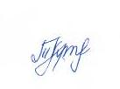

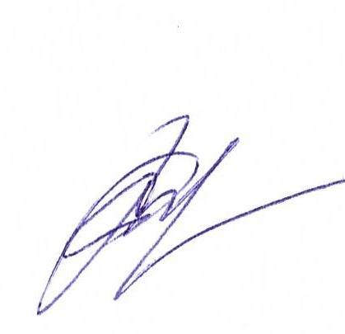

Временно исполняющий обязанности
руководителя управления образования С.В.Козлова

